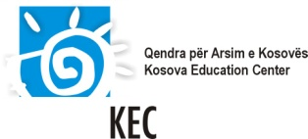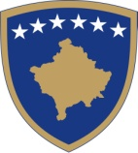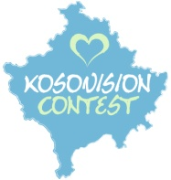

REPUBLIKA E KOSOVËS
REPUBLIKA KOSOVA / REPUBLIC OF KOSOVA

QEVERIA E KOSOVËS / VLADA KOSOVA /GOVERNMENT OF KOSOVA

Ministria e Arsimit, Shkencës dhe Teknologjisë

Ministarstvo Obrazovanja, Nauke i Tehnologije
Ministry of Education, Science and Technology

Kosovision Contest

Emri i mësimdhënësit:
 | Nr. i leternjoftimit: | Telefoni:
 | Shkolla:
 | Klasa:
 | Numri i nxënësve në klasë:
 | Adresa: (vendi dhe Komuna)

